**Scuola di Specializzazione in Viticoltura con frequenza gratuita**

Direttore dott. Mario Colapietra

Sedi - Lezioni in sala: APEO - Associazione Produttori Esportatori Ortofrutticoli - Via Camilla Rosalba, 47 J, Bari - Centro congressi dell’ Hotel Majesty - Bari - Via Gentile, 97/B

Info: [mariocolapietra@libero.it](mailto:mariocolapietra@libero.it) - Tel. 339.63.83.200

Ottobre - Novembre - Dicembre 2018

Giovedì dell’Uva da Tavola

Parliamo di uva da tavola e visite alle più affermate società di progettazione, impianti e produzioni dei vigneti, raccolta, confezionamento conservazione ed esportazione.

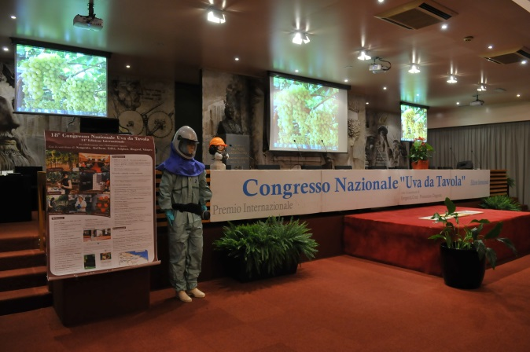

Divulgazione Incroci Grape Evolution LTD - Israele

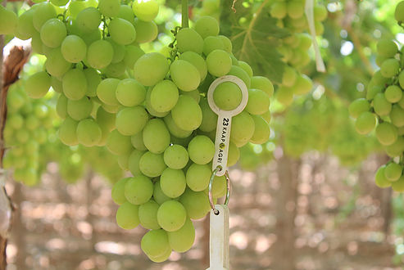[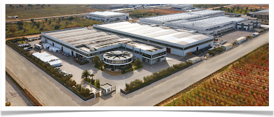](https://www.google.it/maps/uv?hl=it&pb=!1s0x1347c0e38226d081:0xe770855c01f9370a!2m22!2m2!1i80!2i80!3m1!2i20!16m16!1b1!2m2!1m1!1e1!2m2!1m1!1e3!2m2!1m1!1e5!2m2!1m1!1e4!2m2!1m1!1e6!3m1!7e115!4shttps://lh5.googleusercontent.com/p/AF1QipOWKNTVoTFkWXoPWsLp6nD92eK1FymOzFWaJTMv%3Dw372-h160-k-no!5scarton+pack+rutigliano+-+Cerca+con+Google&imagekey=!1e10!2sAF1QipOWKNTVoTFkWXoPWsLp6nD92eK1FymOzFWaJTMv&sa=X&ved=2ahUKEwjrqOqJndPdAhWlKcAKHSuXC7YQoiowDnoECAoQCQ)

Varietà Prime, matura prima di Sugraone Complesso industriale Carton Pack

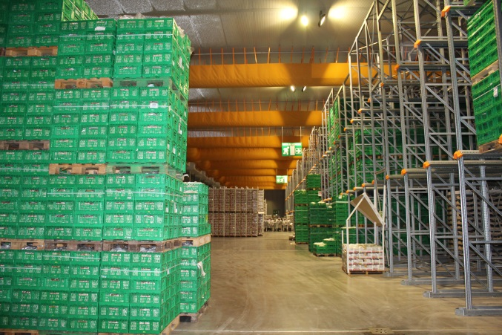

Varietà, confezionamento, commercializzazione Conservazione in ambiente climatizzato

Selezione per la partecipazione gratuita alla Scuola di Specializzazione in Viticoltura

Requisiti per la partecipazione e modalità di svolgimento delle lezioni:

* Occuparsi attivamente della produzione e commercializzazione dell’uva da tavola;

disponibilità a partecipare ai dibattiti sulle tematiche in svolgimento;

* la frequenza è gratuita, ma è indispensabile impegnarsi a partecipare con regolarità a tutte le lezioni, rispettando gli orari di inizio e fine delle lezioni;
* la partecipazione è riservata a un massimo di 60 aziende produttrici specializzate di uva da tavola, scelti dalla direzione previa verifica dei requisiti;
* le lezioni saranno svolte da docenti universitari e tecnici delle società di distribuzione di prodotti e servizi per l’agricoltura, con l’ausilio di immagini relative agli argomenti trattati, materiali (es. per la realizzazione, impianto e difesa dai parassiti). Le società distribuiranno materiale tecnico - divulgativo;
* alla conclusione delle attività della Scuola di Specializzazione in Viticoltura, ai meritevoli e a chi ha frequentato tutte le lezioni, a giudizio insindacabile della direzione, sarà consegnato l’attestato di merito e di frequenza con la descrizione di tutte gli argomenti delle lezioni svolte;
* l’attestato sarà consegnato esclusivamente e personalmente durante il XXII Congresso Nazionale ed Internazionale sull’Uva da Tavola che si svolgerà il 1° Febbraio 2019
* Per partecipare inviare per mail a [mariocolapietra@libero.it](mailto:mariocolapietra@libero.it), la scheda compilata con i dati delle adesioni. In mancanza di internet chiamare al numero tel. 339.63.83.200.

Nome e cognome:………………………………………

Mail:…………………………………………………….

Telefono:………………………………………………..

Attività:…………………………………………………

Obbligo a partecipare con regolarità a tutte le lezioni rispettando gli orari di inizio e fine della lezione. Data e firma

__________________________________________________________________________

Sarà rispettato quanto previsto dalla “Informativa ai sensi dell’art.13. D. Leg. 196/2003 “Codice in materia di protezione dei dati personali”

**P R O G R A M M A**

**1ª Lezione: Giovedì 11 ottobre ore 15 – Dalla ss. 100 uscita Turi a circa 6 km**

- Visita guidata con il dott. Salvatore Scicchitano della società Irritec ad un vigneto per uva da tavola dell’ azienda “La Zagara” con impianto innovativo di sub-fertiirrigazione, automatizzato con il sistema radio.

----------------------

**2ª lezione: Giovedì 18 ottobre ore 16**

**-** Visite alle strutture di selezione, confezionamento e conservazione della Società Giuliano Puglia Fruit, Saluti della Società con la partecipazione del presidente dell’ Associazione Produttori Esportatori Ortofrutticoli Giacomo Suglia e del prof. Antonio Ippolito della Facoltà di Agraria di Bari e de- S.P.65 Km 4,8 (Casamassima - Conversano). Tel. 080.477.15.40

----------------------

**3ª lezione: Giovedì 25 ottobre ore 16**

- Visite alle strutture di selezione, confezionamento e conservazione della Società Orchidea Frutta, con la partecipazione del presidente dell’ Associazione Produttori Esportatori Ortofrutticoli Giacomo Suglia - Zona industriale (Rutigliano - Adelfia). Tel. 080.476.10.03

-------------------

**4ª lezione: Giovedì 1 novembre ore 17**

- Visita allo stabilimento di progettazione e realizzazione di sistemi di copertura e protezione dei vigneti della Società Aniplast di Noicattaro. Zona industriali zona Pip – Tel. 080.478.22.86

**Ore 18 –** Visita alla Società Berardi per la progettazione e realizzazione di vigneti. Modalità di organizzazione di una moderna rivendita conforme alle disposizioni ASL di prodotti per la concimazione, difesa dai parassiti della vite, antinfortunistica. Noicattaro str. Prov. 94 per Casamassima. Tel. 080.479.34.47

----------------

**5ª lezione: Giovedì 8 novembre ore 18** - Hotel Majesty - Bari - Via Gentile, 97- 080.5491099

- Scelta del portinnesto e delle nuove varietà di uva da tavola della società Vivai Cooperativi Rauscedo resistenti alla peronospora e oidio. Relatore: Vincenzo Cuoccio.

- Gestione dell’azienda agricola per l’ottimizzazione dei costi.

Relatore: dott. Vito Sanitate - Tocode

----------------

**6ª lezione: Giovedì 15 novembre ore 18** - APEO - Via Camilla Rosalba, 47 J, Bari

- Analisi del terreno, acqua, fogliare, nematologica, diagnosi fitopatologica, soluzione fertilizzante, salinità terreno e acqua.Relatrice dott.ssa Luisa Musaio Somma di Agrisoil

- Miglioramento genetico – Caratteristiche produttive delle varietà Fiammetta, Luisa e Apulia. Relatore dott. Stefano Somma di Agrisoil

---------------

**7 ª Lezione: giovedì 22 novembre ore 17**

- Visita al complesso industriale Carton Pack, specializzato nella produzione di imballaggi alimentari innovativi, termoforati, flessibili, in carta e cartone, accessori.

Relatore: Gianni Leone, Carton Pack - Zona ind.le di Rutigliano - Adelfia Tel. 080.477.14.40

--------------

**8ª Lezione: giovedì 29 novembre ore 18 -** Hotel Majesty - Bari - Via Gentile, 97- 080.5491099

Il Sitofex e il commercio illegale - Nutrizione della vite

Relatore: Giovanni Papa - Società AlzChem

Caratteristiche produttive delle nuove varietà senza semi della società israeliana Grape Evolution: “Prime seedless”, molto precoce (2-3 settimane prima della maturazione della Sugraone). Altre varietà: Red Prime, Autumn Pearl, Early Pearl, ecc. Relatore: Giacomo Grande

9ª Lezione: Giovedì 6 dicembre ore 18 - Hotel Majesty - Bari - Via Gentile, 97- 080.5491099

Tecniche per la produzione biologica ed integrata dell’uva da tavola

Relatore: dott. Filippo Rotunno - Biogard

Difesa dai parassiti con i sistemi di lotta biologica ed integrata

Relatore: dott. Giuseppe Laccone – Fitopatologo

------------------

10ª Lezione: Giovedì 13 dicembre ore 18 Hotel Majesty - Bari - Via Gentile, 97- 080.5491099

Difesa fitosanitaria ecosostenibile della vite per uva da tavola

Relatore: dott. Antonio Guario – Fitopatologo

----------------

11ª Lezione: Giovedì 20 dicembre – APEO - Associazione Produttori Esportatori Ortofrutticoli - Via Camilla Rosalba, 47 J, Bari

Controllo e certificazioni qualità produzione di uva da tavola

Relatore: dott. Carmelo Siliuzzo

Interventi di Giacomo Suglia e altri esportatori - Chiusura della Scuola di Specializzazione in Viticoltura